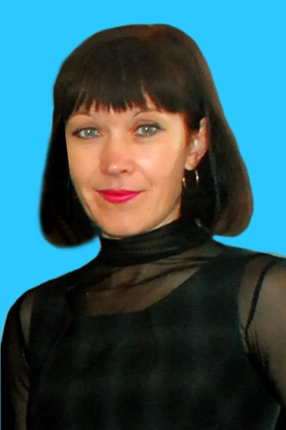
Информационная карта участника краевого конкурса «Учитель года Кубани – 2014»
(номинация – «Учитель года Кубани по кубановедению»)

(поля информационной карты, выделенные курсивом, не обязательны для заполнения)

Щербина
(фамилия)
Вера Александровна
(имя, отчество)

- Общие сведения
Муниципальное образование |  | МБОУ СОШ № 5  Новопокровский район
Населенный пункт |  | ст. Калниболотская
Дата рождения (день, месяц, год) |  | 3 августа 1972г.
Место рождения |  | Новопокровский район  ст. Калниболотская
Адрес личного сайта, страницы на сайте образовательного учреждения, блога и т. д., где можно познакомиться с участником и публикуемыми им материалами |  | http://vera-shkola5.ucoz.ru/
Адрес школьного сайта в Интернете |  | http://school5npokr.ucoz.ru
2. Работа
Место работы (наименование образовательного учреждения в соответствии с уставом) |  | МБОУ СОШ № 5  Новопокровского района  Ст. Калниболотской
Занимаемая должность |  | Учитель
Преподаваемые предметы |  | Учитель начальных классов
Классное руководство в настоящее  время, в каком классе |  | 2 класс
Общий трудовой педагогический стаж (полных лет на момент заполнения анкеты) |  | 25 лет
Квалификационная категория |  | первая
Почетные звания и награды (наименования и даты получения) |  | Нет
Преподавательская деятельность по совместительству (место работы и занимаемая должность) |  | Нет
3. Образование
Название и год окончания учреждения профессионального образования |  | 1995 год Адыгейский государственный университет
Специальность, квалификация по диплому |  | Учитель начальных классов  Педагогика и методика начального образования
Дополнительное профессиональное образование за последние три года (наименования образовательных программ, модулей, стажировок и т. п., места и сроки их получения) |  | Нет
Знание иностранных языков (укажите уровень владения) |  | Немецкий,  читает и переводит со словарём
Ученая степень |  | Нет
Название диссертационной работы (работ) |  | Нет
Основные публикации (в т.ч. брошюры, книги) |  | На сайтах интернета:  http://www.proshkolu.ru/  http://pedsovet.ru/  http://www.rusedu.ru/
4. Общественная деятельность
Участие в общественных организациях (наименование, направление деятельности и дата вступления) |  | Нет
Участие в деятельности управляющего (школьного) совета |  | Руководитель шмо учителей начальных классов
5. Семья
Семейное положение (фамилия, имя, отчество и профессия супруга) |  | Разведена
Дети (имена и возраст) |  | Александр – 1995 г.р. КГУФКСТ
6. Досуг
Хобби |  | Выпечка (кулинария)
Спортивные увлечения |  | Фитнес
Сценические таланты |  | Отсутствуют
7. Контакты
Мобильный телефон с междугородним кодом |  | +7 (249) 928 4342316
Рабочая электронная почта |  | sсhooll5npokr.rubannet@yandex.ru
Личная электронная почта |  | scherbina.vera2014@yandex.ru
8. Профессиональные ценности
Педагогическое кредо участника | Любить детей, ценить коллег
Почему нравится работать в школе | Школа – дверь в будущее
Профессиональные и личностные ценности, наиболее близкие участнику | Доброта, отзывчивость
В чем, по мнению участника, состоит основная миссия победителя конкурса «Учитель года Кубани по кубановедению – 2014» | Сеять разумное, доброе, вечное
9. Приложения
Сведения для проведения открытого урока (класс, перечень необходимого оборудования) | Мультимедиа установка, 2 класс
Подборка цветных фотографий в электронном виде:  1. Портретная – 1 шт.;  2. Жанровая (с учебного занятия,  внеклассного мероприятия, педагогического совещания и т. п.) – 5шт. | Представляется на компакт-диске в формате JPEG («*.jpg») с разрешением не менее 300 точек на дюйм без уменьшения исходного размера
Интересные сведения об участнике, не раскрытые предыдущими разделами (не более 500 слов)
Не публиковавшиеся ранее авторские статьи и разработки участника, которые хотел бы публиковать в средствах массовой информации | Представляется на компакт-диске в формате DOC («*.doc») в количестве не более пяти

Правильность сведений, представленных в информационной карте,
подтверждаю: ______________ ( В.А.Щербина )

(подпись) (фамилия, имя, отчество участника)

« » мая 2014г.

